Packet Tracer Feladat

Csapatfelosztás:

Halász Noel: Packet Tracer összekötés

Horváth-Fock Erik T: Ip számítás

Juhász Lajos Csaba dandártábornok: Minőségellenőr, Lelki támogató, Szurkoló, Hangulatfeldobó, Felsőházképviselő, Árnyékszakértő, Virtuális jelenlétbiztosító, Kávéfőzési főtanácsos, Routerek bébiszittere, Csendbiztos, Offline tanácsadó, A Projektmorál Integritásáért és a Csendes Jelenlét Hatékonyságáért Felelős Delegált Tanácsadó a Stratégiai Árnyékműködés Szekciójábó

1.Lépés:   
-Egy megadott ip-címet felbontottuk 6 részre, amit felhasználtunk a hálózathoz

-Az IP számítást Excel-ben a jó vizualitás érdekében egy táblázatba rendeztük, és színekkel választottuk el.

-A megadott Ip cím 192.168.5.0 /24

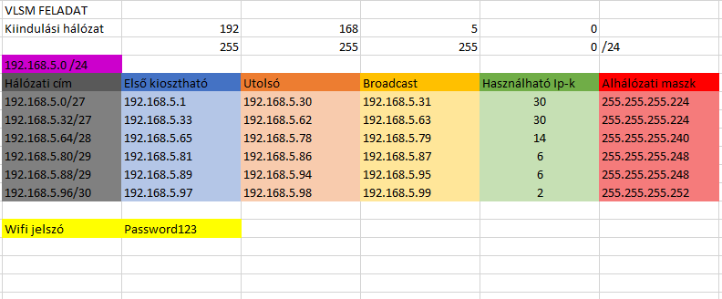

2. Lépés

- A Packet Tracerben építettük fel a hálózatot

- 4 különböző színnel különítettük el a hálózatcsoportokat

-Recepció (Piros)

[192.168.5.64/27]

{2PC, 1 switch}

-Iroda (Zöld)

[192.168.5.0/27]

{2PC, 2 Laptop, 1 Server, 2 Switch}

-Váróterem (Sárga)

[192.168.5.32/27]

{1 Switch, 1 Router, 1 Smartphone, 1 Laptop}

-Internet (Felhő) (Kék)

[192.168.5.128/27]

{2 Router}

- 3 routert helyeztünk el, ami a hálózatok között közvetít.

